Памятка для родителей о контроле за поведением и свободным времяпровождении своих несовершеннолетних детей дома и на улице.
- Убедительно просим вас не оставлять без внимания ваших детей
- Интересуйтесь их делами, времяпрепровождением, их друзьями; компьютерными играми, в которые они играют, интернет-сайтами, которые они посещают, будьте в курсе кино- и музыкальных пристрастий Ваших детей.
- Постоянно напоминайте о необходимости соблюдать безопасность на дорогах, при купании, при обращении с огнем и электроприборами.
- Особого внимания со стороны взрослых требует отдых детей у водоемов.
- Будьте внимательны к своим и чужим детям. В наших силах сохранить самое ценное – жизнь ребенка!
- Обеспечьте организованный отдых для детей дошкольного возраста на период летних каникул.
- Не отпускайте несовершеннолетних детей на водные объекты одних без вашего присмотра.
- Не поручайте своим старшим детям, в особенности несовершеннолетним, присмотр на воде за младшими детьми.
- Не показывайте негативный пример, купаясь в местах, где купание запрещено.
- Выучите с детьми наизусть телефоны экстренных служб спасения, куда дети могут позвонить, если вас не окажется рядом.
- Постоянно контролируйте поведение детей во время игры во дворе.
- РОДИТЕЛИ, ПОМНИТЕ: в темное время суток ваш ребенок должен быть дома.
- Доведите до сведения Ваших детей следующую информацию о личной безопасности: быть осторожным при случайных знакомствах, какими бы доброжелательными они ни казались.
В присутствии посторонних не хвастать, что дома (у родителей) есть дорогостоящие предметы, ценности, ювелирные украшения ; ни в коем случае не соглашаться, если незнакомый человек приглашает ребенка к себе домой или иное место, чтобы послушать музыку, сфотографироваться, подарить что-то, посмотреть кино, животных или просит пройти куда-либо, чтобы помочь что-нибудь сделать;
не играть в тёмных местах, на свалках, стройплощадках, пустырях и в заброшенных зданиях, рядом с железной дорогой и автомагистралью; не дразнить и не гладить беспризорных собак и других животных.
- Родители напоминайте детям, что надо быть внимательным при обращении с острыми, режущими, колющими предметами и электронагревательными приборами; не играть со спичками, зажигалками и т.п.
- Уважаемые родители! Напоминайте детям о соблюдении правил дорожного движения и о соблюдении правил поведения в транспорте.
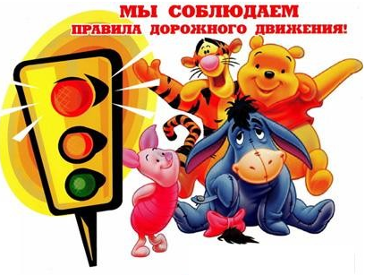
- Постоянно напоминайте детям об электробезопасности.
- Вовремя нахождения ребенка одного в комнате, не оставляйте открытыми окна.

Помните, что ребенок в семье не должен быть предоставлен самому себе!



Уважаемые родители, запомните наши рекомендации, поделитесь этой информацией с другими родителями, своими совершеннолетними детьми и друзьями! Знайте, что беду легче предотвратить!

